Расова Анна Алексеевна
^{(Фамилия Имя Отчество)}
ОСНОВНАЯ ИНФОРМАЦИЯ:
Дата рождения: | 13.02.2001г. | 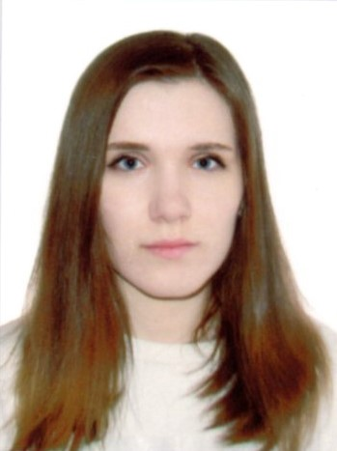
Телефон: | 89243112809, +79622251930
E-mail: | anarasova47@gmail.com
ЦЕЛЬ: | Ищу постоянную, высокооплачиваемую работу
ОБРАЗОВАНИЕ:
Период  обучения | Наименование образовательного  учреждения | Специальность/профессия
2019-2023г.г. | Краевое государственное автономное профессиональное образовательное учреждение «Хабаровский технологический колледж» | 43.01.09 Повар, кондитер

Опыт работы,  Практика: | период работы – с 27.04.2022г. в ООО «Невада» на должности - пекарь  Кафе города Хабаровска (Аппетит, Мускатный кит); кондитерская «Новоторг»
Профессиональные навыки: | Приготовление холодных и горячих блюд, напитков, изделий из теста в т.ч. кондитерских изделий, знание правил хранения продуктов, знание технологического оборудования. Знание правил ценообразования и калькуляции блюд.
Дополнительные навыки: | выпекание продукции из дрожжевого, слоенного теста
Личные качества: | Ответственная, не конфликтная, быстро обучаемая.
На размещение в банке данных резюме выпускников на сайте колледжа моей персональной информации и фото СОГЛАСЕН(-НА)

